**IDENTITAS REVIEWER**

**NAMA : Alfian Ardiansyah**

**NIM: 15650063**

**PRODI: Teknik Informatika**

Assessment of urban energy performance through integration of BIM and GIS for smart city planning

Shinji Yamamuraa,*, Liyang Fana, Yoshiyasu Suzukia

Nikken Sekkei Research Institute, Mitsuwa Ogawamachi Bldg. 3F 3-7-1 Kanda Ogawamachi, Chiyoda-ku, Tokyo, 101-0052, Japan

**LATARBELAKANG penulisan jurnal**

Smart city sekarang menjadi topik popular tidak hanya di negara maju tetapi juga di negara berkembang terutama Jepang sebagai negara maju dengan berbagai isu kompleks seperti masyarakat yang menua, pengelolaan bencana, ketergantungan energi dibutuhkan metode baru untuk energi perkotaan yang optimal dengan mengintegrasi berbagai informasi. Smart city dengan pendekatan informasi dan komunikasi teknologi termasuk pendekatan yang penting.

Salah satu hal yang paling serius dari pertumbuhan cepat perkotaan adalah keterbatasan energi yang disebabkan oleh pertambahan populasi dan degradasi lingkungan. Menurut penelitian yang ada, perkotaan bertanggungjawab atas 2/3 konsumsi energi global. Lebih jauh lagi, akan ada perubahan besar dalam konsumsi energi dari sektor industri ke perkotaan lagi. Perkotaan menyediakan kesempatan yang lebih besar untuk pertumbuhan ekonomi tetapi juga menghadapi stres lingkungan yang lebih tinggi.

**TUJUAN dari isi jurnal**

Pada umumnya persepsi smart city di berbagai bidang memiliki pemahaman yang kurang lebih sama. Salah satunya adalah menangani perkembangan cepat perkotaan dan penambahan populasi guna ketahanan perkembangan kota melalui manajemen sumber daya dan potensial yang optimal, dengan menawarkan kesejahteraan masyarakat. Contoh lain konsepnya adalah implementasi teknologi informasi dan komunikasi dengan pengembangan big data, internet of things dan sistem informasi geografis.

Demand dan supply energi perkotaan lebih kompleks daripada bangunan tunggal, kebutuhan yang mana memperbaiki sistem yang ada dengan mengedepankan sistem yang baru dengan kerja sama yang baik. Sebenarnya banyak yang memakai smart city sebagai topik tetapi hanya menyebutkan energi di bagian yang spesifik secara terpisah, kurangnya image keseluruhan dan pendekatan yang optimal dalam tingkat perkotaan. Mereka membuktikan efek dari teknologi yang terbaru tapi tidak dapat memberikan kombinasi yang optimal dari teknologi berdasarkan bagian tempat yang lain di dalam kota. Paper ini menawarkan GIS dan BIM berdasarkan sistem perencanaan energi untuk mengakses solusi optimalisasi dalam teknik dan kebijakan yang disesuaikan infrastruktur kota

**METODOLOGI/ METODE penelitian dalam isi jurnal**

Ketika teknologi terkait ditanamkan, skala dan ukuran dari komponen harus memiliki ukuran dan perencanaan agar saling cocok dengan infrastruktur lain. Struktur kota yang ideal untuk smart city seharusnya jadi salah satu bagian yang optimal jika digabungkan dan terintegrasi semua dalam satu kesatuan ifrastruktur.

1. Konsep

Data elemen dan infrastruktur kota yang saling berelasi bersatu di model kota 3D dalam GIS. Building Information Modeling (BIM), focus dalam skala bangunan, mendeskripsikan bangunan dalam geometri dengan detail informasi bangunan. Baru saja ini, BIM dapat bekerja sama digunakan dengan software simulasi lainnya yang dapat memprediksi efek tiap ukuran dalam bangunan atau dengan bangunan lainnya. Bisa dari data infrastruktur dari GIS dan diproses simulasi energi dengan software simulasi lainnya dan akhirnya datanya dikembalikan lagi ke GIS untuk mengecek dalam tingkatan perkotaan.

1. Komponen dan arsitektur peralatan

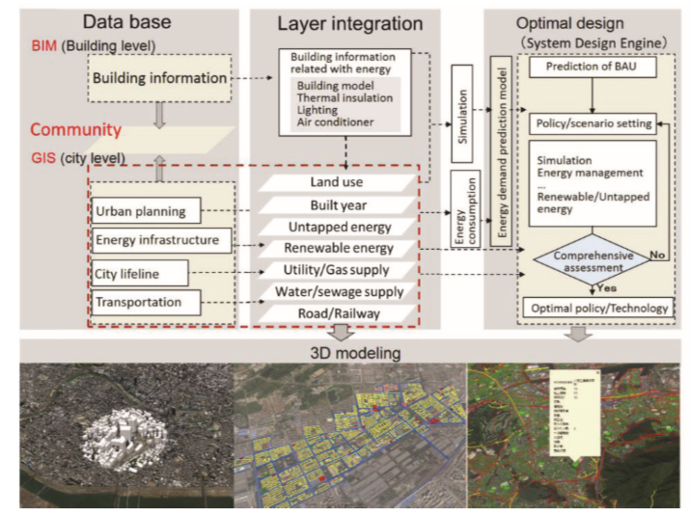

Ditampilkan arsitektur dan komponen peralatan. Yang terdiri dari 4 bagian : database, layer integration, optimal design dan 3d visualization.

Database dan layer integration diibaratkan kota dengan dibagi dalam beberapa lapisan. Informasi bangunan terdiri yang terhubung dengan konsumsi energi berasal dari BIM, sementara data perkotaan lainnya dari GIS. Data infrastruktur dari BIM diintegrasikan dengan model kota yang didapat dari GIS. Kedua sector ini menawarkan input data yang optimal untuk bagian desain dan 3d visualisasi. Pengguna dapat menggunakan data untuk optimasi sistem energy atau langsung divisualisasikan dengan kondisi yang ada dari ruang lingkup oleh visualisasi 3D.

Bagian desain optimal, juga dinamakan bagian pendukung kebijakan, mempunyai database dari berbagai macam teknologi yang digunakan untuk berbagai macam ruang lingkup yang berbeda-beda.

Bagian visualisasi mengambil dari visualisasi 3D dari GIS dan BIM untuk menampilkan konsumsi energi yang ada, hasil yang bersimulasi, operasi fasilitas, dan kondisi infrastruktur. Dapat juga dikembangkan ke sistem yang ramah UI yang mengkombinasikan web-GIS.

**HASIL dari penelitian atau isi jurnal**

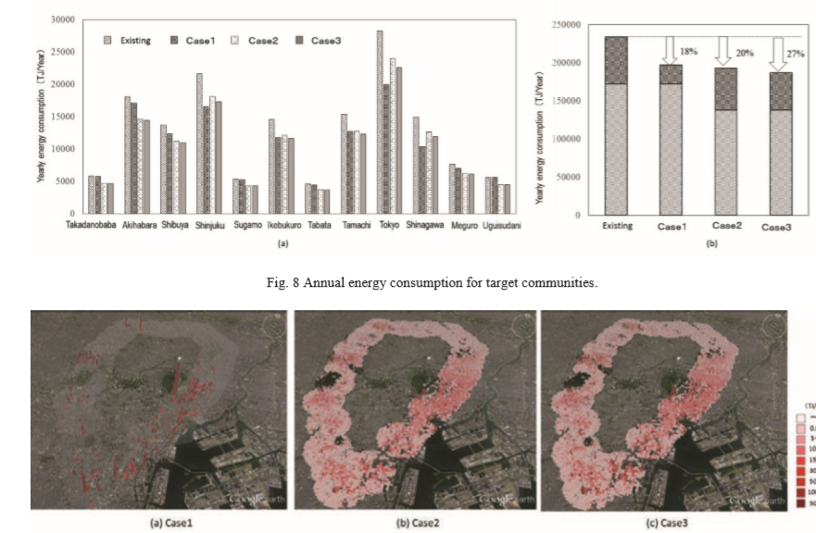

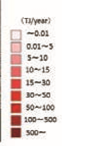

Hasilnya menunjukkan bahwa pengembangan model prioritas dalam skala yang besar lebih sangat efektif di dalam ruang lingkup dengan bangunan yang lebih banyak atau besar. Di ruang lingkup lainnya dengan metode yang berkelanjutan memiliki efek yang lebih baik. Dan juga disarankan metode berkelanjutan digunakan agar total energi yang diselamatkan dirasakan sampai tiap daerah. Dan   
ini sangat efektif di kota-kota lokal.

**KESIMPULAN dari penelitian atau isi jurnal**

Untuk transisi masa depan dari struktur perkotaan dan perencanaan energi, manajemen kota dan bagian teknisi butuk alat yang dapat menyelesaikan perbedaan isu lingkungan dalam berbagai macam skala. Studi ini menyarankan perencanaan energi berbasi GIS-BIM dapat mengusukan solusi yang sesuai untuk masa depan smart city, mengingat perkembangan kota dan regenerasi infrastruktur untuk pengembangan smart city selanjutnya.

Penelitian ini menawarkan arsitektur peralatan dan analisis dari GIS sebagai langkah pertama. Basis kerja selanjutnya tergantung dari integrase data GIS dan BIM, query dan visualisasinya. Detail yang lebih lanjut tentang teknologi dan biaya performanya seharusnya dianalisis dan sistem perencanaan energi akan dibuat dan tersedia dalam manajemen kota dan teknisinya akhirnya. Terlebih lagi, implementasi alat di negara berkembang lainnya di asia, penelitian ini akan melakukan data yang cangkupannya lebih luas lagi, studi kasus dan menyediakan solusi teknologi yang berbeda untuk negara berkembang ini.

**Daftar Pustaka**

[1] I.Vassileva, E.Dahlquist, J. Campillo, The citizens’ role in energy smart city development, Energy Procedia 88 (2016 ) 200 – 204.

[2] M. M.Rathore, A.Ahmad, A.Paul, S.Rho, Urban planning and building smart cities based on the Internet of Things using Big Data analytics, Computer Networks, 101 (2016) 63–80

[3] <http://www.jccca.org/chart/chart04_05.html>

[4] Global trends 2030: alternative worlds, The national Intelligence council 2012

[5] Z.Zhou, L. Feng, S. Zhang, C. Wang, G. Chen, T. Du, Y. Li, J.Zuo, The operational performance of ‘‘net zero energy building”: A study in China, Applied Energy 177 (2016) 716–728

[6]Y.Yamaguchi, Y.Shimoda, M.Mizuno, Energy Modeling of the Commercial Sector of Osaka City and Modeling of The Commercial Sector of Osaka City, J. Environ. Eng., AIJ, 74 (2009) 853-862

[7] Shinji Yamamura, Develop smart cities:Toward sustainable communities,Nikken Sekkei Research Institute clletion 2, 2014

[8]W. Gao, L. Fan,Y. Ushifusa,Y. Zhang, J. Ren, Possibility and Challenge of Smart Community in Japan, Procedia - Social and Behavioral Sciences ,216 (2016) 109-118